5. Layout

Vi har fokusert på å ha en enkel og oversiktlig nettside. Navigasjonsmenyen skal være lettlest og fokuset ligger på at det skal være enkelt å navigere seg rundt på nettsiden. Menyen skal ha en sølvbakgrunn og svart tekst, men når man holder over hver enkelt meny, skal bakgrunnen endre farge til litt svakere rød enn selve headeren og footeren. Under bildet er det en mer detaljert oversikt over skrifttyper, farger, størrelser osv.

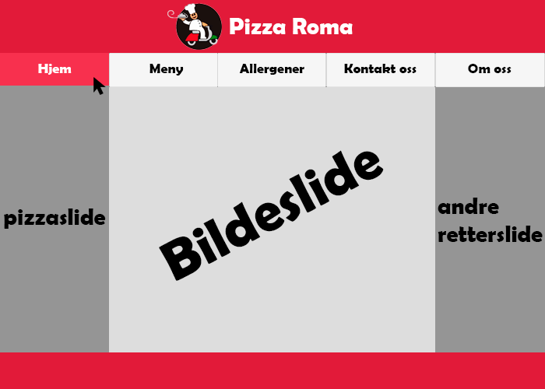

Detaljert oversikt over innhold på nettsiden:

* Skrifttype: Berlin Sans FB Demi på overskrift (26-30px), og på menyen (24-26px), og på allergenoversikten, hvor det er litt mer tekst; Book Antiqua. (14-18px). Det skal også være Book Antiqua-tekst i footeren (14-16px)
* Farger:
  + Tekst: overskrift(hvit), meny(svart), meny:hover(hvit), innhold(svart), allergenoversikt(hvit), footer(hvit)
  + >
  + Meny: RGB (246, 246, 246), meny:hover: RGB (214, 51, 78), litt svakere rød enn headeren.
  + Innhold: Bakgrunn: RGB (246, 246, 246), og fargen på innholdet til de forskjellige sidene vil variere.
  + Footer: RGB (194, 32, 59)
* Body-bredde: 100% av browser-vinduet.
* Linker: Overskriften (Pizza Roma) og logoen skal ha en link til hjem-siden. Alle menyene skal linke til de forskjellige html-filene, mens der det står meny, skal det komme en dropdown meny laget i JavaScript, hvor det kommer undermenyer med de forskjellige rettene Pizza Roma kan tilby.
* Navigasjonsmeny: Navigasjonsmenyen skal ligge under selve overskriften, men når det blas ned på siden skal menyen henge igjen, ved at den har position:fixed. Logoen, som nevnt over er en link til hjem-siden, skal bli med menyen, ved at den får en plass ved siden av hjem-siden.
* Banner: Banneret vil være «Pizza Roma», og logoen til venstre.
* Footeren: Her skal vi ha litt informasjon om Pizza Roma; Adresse, telefon, email og facebook-link.
* Bakgrunnsbilder:
  + Dette blir forskjellige bilder av matretter. Dette er på menyene.
  + På hjemsiden skal det være en slide med tilbud osv.
* Logo: Logoen skal være i headeren, til venstre for overskriten (Pizza Roma). Det er bilde av en kokk på en scooter.